Bestyrelsesmøde i Tørring Beboerforening onsdag, den 19.04.2017 kl. 19-22 hos Hanne Myhlert, Selvejervej 4

Overdragelse ved Kirsten og Anne Dorthe (tidligere/afgående bestyrelsesmedlemmer)
Kirsten gennemgik procedurer iflg. en mappe :
Beboerforeningens vedtægter, baggrundshistorie vedrørende fællesgrunden, forsikringer, kontakter til kommunen, kontakt til Alling, velkomstfolderen, afregning af den gl. boldbane, teltudlejning og nøgler til kanoer mm.
Velkomstfolderen vil den nye bestyrelse revidere, og den kommer fremover til at hedde "Velkommen til Tørring" i stedet for "Velkommen til Tørring Beboerforening", idet folderen jo er til alle borgere - uanset medlemskab.
Tørring har også en hjemmeside "Tørring på Toppen" og web-master for denne er Hans Peter Johannsen, Tulstrupvej 50A. Hans Peter kan kontaktes på mail: hanspeter@fibermail.dk, hvis man ønsker at blive tilmeldt maillisten vedrørende information fra Beboerforeningen mv.
Tørring på Toppen kan også findes på Facebook som en lukket gruppe.
Kontaktperson til Alling Beboerforening har tidligere været Kirsten - dette bliver fremover Hanne Myhlert.
Anne Dorthe medbragte flere mapper med papirer og regnskaber fra Tørring Beboerforening tilbage fra 1998. Mapper og regnskaber blev overdraget til den nye kasserer, Hanne Myhlert, som pt. i gang med at undersøge mulighederne for at skifte til et andet pengeinstitut, idet Jyske Bank vil opkræve 1.000 kr. i gebyr for at ændre kasserer på bankkontoen.
Tørring Beboerforening har aldrig haft et CVR-nr. og har måttet benytte sig af Grundejerforeningen Selvejervejs CVR-nr. ved udbetaling af tilskud fra kommunen. Hanne vil nu undersøge, om det er muligt at få oprettet et selvstændigt CVR-nr. til Beboerforeningen.
2017 aktiviteter

- Fællesgrunden/Legeplads: Fællesgrundudvalget overvejer pt. at indkøbe en Hy-Land Q4 fra Coop til den nye legeplads - se billede. De afventer dog lige en byggetilladelse fra kommunen.
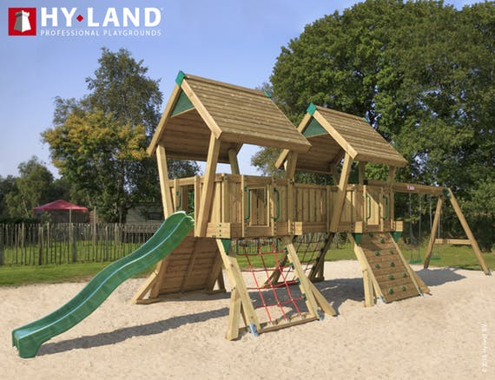

- Fælleshus: Der er også blevet søgt om midler fra Landdistriktspuljen til etablering af et fælleshus på fællesgrunden, men dette har vi desværre fået afslag på.

- OK-benzinkort: Hanne har, som aftalt på Beboerforeningens generalforsamling, sendt ansøgning til OK angående oprettelse af Tørring Beboerforening som en "klub", som kan modtage tilskud, hver gang borgerne i Tørring tanker benzin med et OK-benzinkort.

- Gl. boldbane: Afhændelsen påbegyndes i oktober 2017 - hermed kan nogle af buskene (aronia-buskene) med held måske genplantes på fællesgrunden på Selvejervej.

- Trampesti (En ny/gl. sti op mod Tørringdalen genoplives): Bestyrelsen søger om tilskud fra Grønt Partnerskabspuljen inden fristen 15. oktober 2017 til etablering af en "trampesti".

- Græsningslaug: Er postet på Facebook, og Pia Lund har kontaktet Skanderborg kommune angående hjælp til indhegning - og Niels Sørensen angående leje af jorden (slugten ved indgangen til Tørring).

- Sneglegift: Kan nu hentes i laden hos Anne Dorthe og Kenn på Tulstrupvej 15.

- Kanonøgler: Kan købes hos Jette Mikkelsen, Tulstrupvej 19 - prisen er 200 kr. pr. nøgle pr. år.

- Spørgeskemaer til alle borgere i Tørring: Er omdelt i løbet af påsken - og skal afleveres i udfyldt stand senest 1. maj hos Hanne på Selvejervej 4. Besvarelserne på spørgeskemaerne gennemgås af bestyrelsen på næste bestyrelsesmøde i juni.

- Trafikhastighed: I forbindelse med svarene på spørgeskemaerne er der indkommet et forslag om at få sænket trafikhastigheden i byen, hvilket bestyrelsen snarest muligt vil tage hånd om ved henvendelse til kommunen. I den forbindelse vil vi forhøre os om at få en 40 km zone i hele byen - og vil i samme forbindelse også forhøre os om resultatet af undersøgelsen af 2 minus 1 vejen.

- Hjertestarter: Lene ansøger igen Trygfonden - deadline for ansøgninger er i september 2017.

Næste møde: Hos Lene på Tulstrupvej 47 - torsdag, den 08.06.2017 kl. 19.30.

